ĐẠI HỌC BÁCH KHOA HÀ NỘI

**TRƯỜNG CÔNG NGHỆ THÔNG TIN VÀ TRUYỀN THÔNG**

**________________________________**

**BÁO CÁO**

**Phát triển phần mềm theo chuẩn kĩ năng ITSS**

**Bài tập 3**

|  |  |
| --- | --- |
| Họ và tên: | **Vũ Huy Hoàng** |
| MSSV: | **20204981** |
| Giảng viên hướng dẫn: | **TS. Trịnh Tuấn Đạt** |

***Hà Nội, 3/2024***

* Sequence diagram

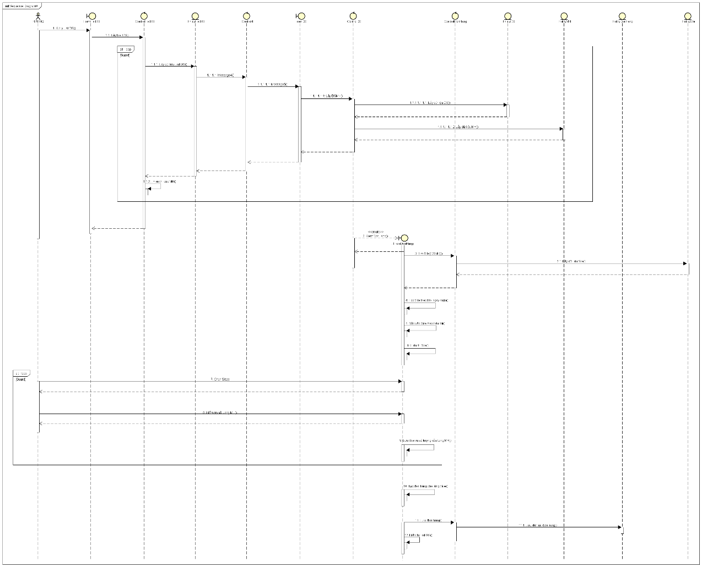

* Communication diagram

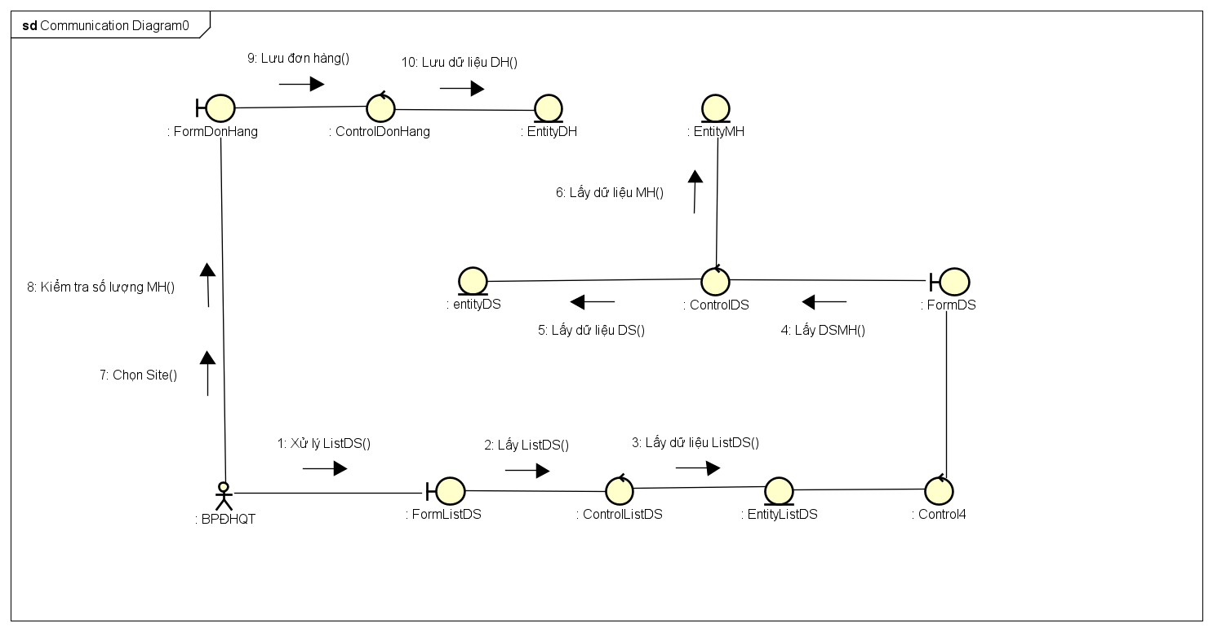

* Class Diagram

